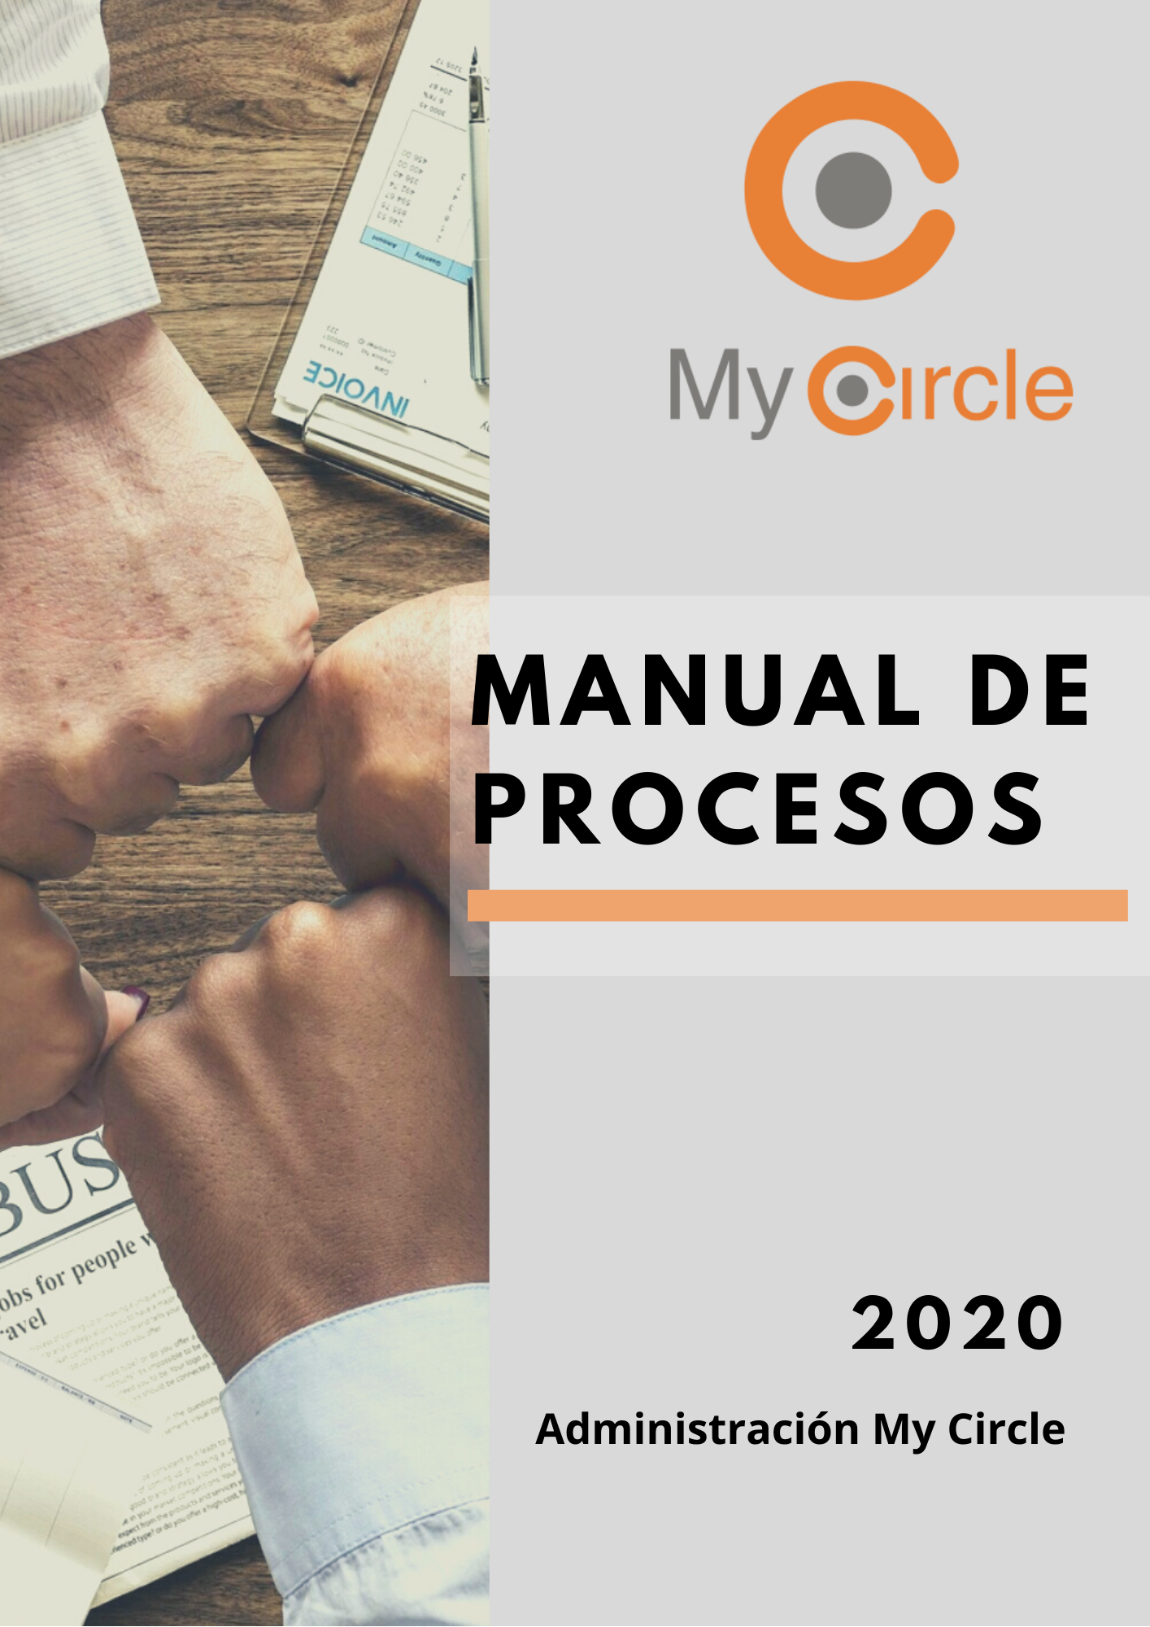

# **ÍNDICE**

# **INTRODUCCIÓN**

En cumplimiento a (Incluir Legislación Administrativa respectiva)

La Dirección General de My Circle, ha creado el presente Manual con el fin de homogenizar, organizar y ordenar los procedimientos realizados dentro de la empresa, además de llevar un registro actualizado del deber ser de cada proceso e innovar constantemente.

A su vez, ayudará a orientar a nuestros colaboradores sobre la correcta ejecución de cada actividad administrativa.

Dicho Manual deberá revisarse y actualizarse cada año, o bien, cuando algún procedimiento haya sido modificado.

# **OBJETIVO**

Contar con un lineamiento y una estandarización de actividades dentro de la organización, que ayudará y facilitará el entendimiento para nuestros colaboradores, además de detectar y estar en constante monitoreo de la realización de actividades, para asegurar la eficiencia y eficacia en las mismas.

Delimitar las responsabilidades y funciones de cada integrante del equipo My Circle.

Presentar los principales procedimientos de trabajo y los documentos empleados en los mismos.

Constituir una base administrativa que apoye la agilización y simplificación de los procesos.

Servir como material de consulta para la inducción y capacitación del personal.

# **POLÍTICAS**

El personal Responsable deberá supervisar la ejecución de las operaciones de tal manera que se asegure un control interno eficiente y eficaz que abarque actividades de registro, autorización, verificación, revisión y almacenamiento de data, asimismo evaluar los mecanismos implementados para mejorar su funcionamiento y en su momento difundir el documento actualizado.

# **PROCESOS**

MERCADEO Y VENTAS

# **OBJETIVOS**

Fortalecer la marca a través de la selección y cuidado de cada proceso y actividad realizado dentro de este Departamento.

Instrumentar y Orientar la realización, seguimiento, etc. de políticas, programas, coordinación, calendarios, relaciones públicas, publicidad, manejo de comunidad y mercadeo en general.

Establecer mecanismos y campañas de comunicación.

# **BASE LEGAL**

Reglamento Interno de la Organización.

Código de Comercio.

Ley de Competencia.

(Pendiente)

**PLANIFICACIÓN DE CAMPAÑAS**

**OBJETIVO**

Elaborar y dar seguimiento a las campañas lanzadas, llevando un control y monitoreo constante, con el fin de disminuir el riesgo y anticiparnos a cualquier situación. Logrando una mayor fidelidad por parte de nuestra comunidad y una mayor participación en el mercado, contribuyendo a la meta de ventas.

|  |  |  |  |  |
| --- | --- | --- | --- | --- |
| |  | | --- | |  | | | **Campañas Publicitarias** | | **PR MK 00** |
| **Fecha: 06/2020** |
| **Planificación Campañas** | | **Versión: 1.0** |
|  |
| **Unidad Administrativa: Dirección General** | | | **Área responsable: Mercadeo y Ventas** |
|  |  |  |  |
| **Propósito del Procedimiento:** | | **Llevar de una manera ordenada y planificada, anticipando y monitoreando tendencias, con el fin de crear campañas más ágiles, con el seguimiento debido y controlables.** | |
| **Alcance:** | | **Involucrando a Dpto. Mercadeo y Ventas, Contabilidad y Finanzas, específicamente a coordinador y personal de contacto (Atención al cliente), Además el Gerente Financiero. No aplica para el resto de áreas.** | |
| **Referencia:** | | **Bases de Datos de web y cuadros de Control Interno, Estadísticos históricos, Forecast, Cotizaciones, Documento de Calendarización, Manual de Marca, Base de Datos de Proveedores o Agencias.** | |
| **Responsabilidades:** | | **Coordinador de Mercadeo es responsable de procedimiento y autorización de Campaña. Gerente Financiero Autoriza la Compra.** | |
| **Definiciones:** | | **KPI: Key Performance Indicator, indicadores de medición de resultados. Segmento: Parte de un grupo que cumple con ciertas características iguales. Estacionalidad de Producto: Períodos marcados en el que por algún motivo externo aumenta la demanda de un bien o servicio. FORECAST: Pronóstico y estimación de ventas para un período de tiempo determinado. Pautas: Espacios de publicidad seleccionados para comunicar algo durante un período de tiempo.** | |

|  |  |  |  |
| --- | --- | --- | --- |
| |  | | --- | |  | | | **Procedimiento** | **PR MK 00** |
| **Fecha: 06/2020** |
| **Nombre del Procedimiento** | **Versión: 1.0** |
| **Página: 6** |
| **Unidad Administrativa** | | **Área responsable: Mercadeo y Ventas** |
| **Políticas y Lineamientos** | | |
| * **Deberá sustentarse en una campaña publicitaria cuyo objetivo se oriente a promover los valores e identidad de la marca.**      * **Deberá considerar la prioridad temática de las campañas a efecto de dar cumplimiento con la estrategia prevista.**      * **Se deberá considerar el presupuesto asignado.**      * **Deberá respetar la línea gráfica descrita en el Manual de Marca.**      * **Deberá enviar las Estrategias en los primeros días de cada temporada y ser integrada en todas las áreas, así como cualquier otra modificación.** * **Deberá revisarse y autorizarse cada campaña propuesta previa publicación y ejecución.** | | |

|  |  |  |  |  |
| --- | --- | --- | --- | --- |
| |  | | --- | |  | | | **Campañas Publicitarias** | | **PR MK 00** |
| **Fecha: 06/2020** |
| **Planificación y Manejo de Campañas** | | **Versión: 1.0** |
|  |
| **Unidad Administrativa: Dirección General** | | | **Área responsable: Mercadeo y Ventas** |
| **Descripción de Actividades** | | | |
| **Paso** | **Responsable** | **Actividad** | **Documento de Trabajo Clave** |
| **1** | **Dpto. Mercadeo**  **Coordinador de mercadeo** | **Revisa comportamiento histórico de indicadores de campañas, indicadores de venta. Revisa tanto data en web como cuadros existentes (bases de datos). Estadísticas: Estadísticas/Ventas. Marketing/Ventas**  **Demanda/Oferta (Para controlar segmento de socios).** | **Web y Data Interna** |
| **2** | **Coordinador de mercadeo** | **Planifica Demanda con base a reporte anterior y estacionalidad de producto.** | **Reporte histórico** |
| **3** | **Coordinador de mercadeo** | **Realización de FORECAST** | **Reporte histórico y documento de tendencias de consumo** |
| **4** | **Coordinador de mercadeo** | **Decisión de Mensaje y Concepto de Campaña** | **FORECAST** |
| **5** | **Coordinador de mercadeo** | **Revisa presupuesto de trabajo proporcionado por dirección general** | **Presupuesto proporcionado por dirección general** |
| **6** | **Coordinador de mercadeo** | **Decide si se enviarán a realizar piezas gráficas, video, o cualquier implemento que apoye la publicidad en una institución externa. Respuesta: Sí: Se solicita a personal de contacto comunicarse con la agencia para cotización material requerido. No: Se procede a reunirse con personal de contacto para diseñar piezas ya sea en conjunto o delegando.** | **Documento de decisión de campaña** |
| **7** | **Dpto. Contabilidad y Finanzas**  **Gerente Financiero** | **Revisa Cotización y aprueba o rechaza.**  **Aprueba: Se procede a confirmar la compra.**  **Rechaza: Se retroalimenta el porqué del rechazo y se procede a buscar alternativas.** | **Cotización Compra** |
| **8** | **Dpto. Mercadeo**  **Coordinador de mercadeo** | **Instruye al personal de contacto sobre el manejo de campaña** | **Acuerdo por el que se establecen los lineamientos generales para las campañas de comunicación** |
| **9** | **Dpto. Mercadeo** | **Recibe piezas gráficas y envía a personal de contacto para calendarización** | **Vía correo electrónico** |
| **10** | **Dpto. Contabilidad y Finanzas**  **Gerente Financiero** | **Autoriza o rechaza pautas publicitarias** | **Propuesta de pautas publicitarias** |
| **11** | **Coordinador de mercadeo** | **Aprueba calendarización o rechaza.**  **Aprueba: Procede a publicar respecto a documento. Rechaza: Retroalimenta cambios, escribe documento con observaciones y envía a modificación.** | **Documento Calendarización** |

**Segmentando por Departamentos**

**Dirección General**

**Mercadeo y ventas**

**¿Qué trabajo se hace?**

**¿Quién lo hace?**

**¿Cómo se hace?**

**¿Cuándo se hace?**

**¿Dónde se hace?**

**¿Por qué se hace?**

*Planeación Estratégica*

**Contabilidad y Finanzas**

**Tecnología de la Información**

**Recursos Humanos**

**¿Qué trabajo se hace?**

RENTA:

* Publicaciones con piezas gráficas en Facebook e Instagram, resultados: interacciones en redes y mensajes solicitando información.

**¿Quién lo hace?**

Atención al cliente

**¿Cómo se hace?**

*Publicaciones con piezas gráficas en Facebook e Instagram*: La persona encargada cuenta con las piezas gráficas, las cuales sube a la plataforma, no necesariamente tiene un calendario establecido o una hora determinada para realizar esta acción, publica tanto en Facebook como en Instagram la misma pieza.

*Interacciones en redes y mensajes solicitando información:* La persona encargada revisa las interacciones, comentarios y contesta los comentarios en las redes sociales antes mencionadas. Tampoco se cuenta con una hora determinada para realizar esta acción.

* Llamadas telefónicas para concretar rentas con clientes / también vía WhatsApp, resultados: reservas de vehículos o posibles rentas.

**¿Cuándo se hace?**

No se tiene un período establecido o programado, pero mensualmente se mantienen publicando algunas imágenes.

**¿Dónde se hace?**

Oficinas administrativas ubicadas en Colonia Costa Rica.

**¿Por qué se hace?**

Actualmente no se cuenta con objetivos establecidos en los procesos. Pero en la práctica se hace para captar clientes y dinamizar las ventas.

**¿Cómo se hace?**

*Llamadas telefónicas para concretar rentas con clientes:* La persona encargada se pone en contacto con los clientes ya sea vía WhatsApp o vía llamada telefónica, informando sobre los requisitos sobre renta y solventando cualquier duda respecto a precios, etc. Ésta misma persona ofrece el vehículo que desea y procede a recibir documentos de cliente: DUI, NIT, Recibo de agua o luz, licencia de conducir, 1 referencia laboral y personal del cliente.

*Reservas de vehículos o posibles rentas:* Si se concreta la venta se procede a reservar el vehículo, solamente no ofreciendo dicho vehículo en esta misma fecha, haciendo anotaciones en agenda personal como control para esto. Si la venta no es concretada no existe un seguimiento posterior y termina acá el proceso.

**¿Quién lo hace?**

Atención al cliente

* Llamadas telefónicas para concretar disponibilidad de vehículos de socios/ resultados: Respuesta sobre disponibilidad: sí o no. Además, se debe proporcionar contratos para ejecutar renta de vehículos.

**¿Cuándo se hace?**

Se realiza cada vez que se recibe solicitud de parte de cliente, no se cuenta con un histórico de movimientos o períodos con más demanda. Además de frecuencias de compras.

**¿Dónde se hace?**

Oficinas administrativas ubicadas en Colonia Costa Rica.

**¿Por qué se hace?**

En la práctica para cuadrar detalles y solventar dudas que tengan clientes y para asegurar disponibilidad de algún vehículo requerido.

**¿Cómo se hace?**

*Llamadas telefónicas para concretar disponibilidad de vehículos de socios:* La persona encargada procede a consultar disponibilidad de vehículo ofrecido al cliente y espera respuesta de disponibilidad de socio, si éste decide que no está óptimo para renta o por algún motivo no desea rentarlo lo comunica y acá termina el proceso. Sí el socio desea se rentarlo se avanza al siguiente paso.

**¿Quién lo hace?**

Atención al cliente

* Si se concretó la renta se organiza sitio y fecha/hora de entrega con cliente para posterior informar al socio.

**¿Cómo se hace?**

*Si se concretó la renta se organiza sitio y fecha/hora de entrega con cliente*: La persona encargada (por parte de My Circle) procede a coordinar lugar fecha y hora de entrega con el cliente y posterior le comunica al socio, envía la documentación del cliente y el contacto para cuando el vehículo sea entregado, estos documentos se envían al socio para que pueda llenar el contrato previa entrega del vehículo. Dicho contrato lo posee el socio, el cual entrega el original al cliente y se queda con la copia, nuca vuelve a la administración de My Circle.

**¿Quién lo hace?**

Atención al cliente

**¿Cuándo se hace?**

Siguiendo los procesos y tiempos antes mencionados, se realiza en conjunto.

**¿Dónde se hace?**

Oficinas administrativas ubicadas en Colonia Costa Rica.

**¿Por qué se hace?**

Para informar sobre zonas posibles de entrega y coordinar, brindar servicio personalizado, además de llevar el contacto directo y que no se preste para tratos extra fuera de nuestros lineamientos.

* Entrega de vehículo al cliente, resultado: se obtiene el reporte y la comisión a cuenta bancaria correspondiente a My Circle.

**¿Cómo se hace?**

*Entrega de vehículo al cliente:* Ya con toda la información cuadrada el socio procede a realizar entrega de vehículo al cliente el lugar y fecha acordadas, llenando un contrato previa entrega y recibiendo el efectivo, tanto depósito por posibles daños (reembolsables) como el monto de la venta en sí.

Luego en los días posteriores el socio realiza depósito a la cuenta asignada por My Circle (25% del total de la venta) y envía comprobante a la persona de atención al cliente.

**¿Quién lo hace?**

Socio

**¿Cuándo se hace?**

Una vez al mes depositando el total acumulado de ese período. No se posee registro.

**¿Dónde se hace?**

Oficinas administrativas ubicadas en Colonia Costa Rica.

**¿Por qué se hace?**

Parte de la operación para brindar servicio

* Al final de la quincena se presenta un cuadro donde se reflejan las rentas y los depósitos de comisión con el fin de cuadrar cuentas, si hay algún socio sin depositar se hace un llamado a la acción.

**¿Cómo se hace?**

*Al final de la quincena se presenta un cuadro:* La persona de atención al cliente realiza cuadro en Excel donde guarda los depósitos que deben haber de cada renta, y una vez cada quince días se tiene una reunión para cuadrar tanto fotos de depósitos como saldo en cuenta, contrastado con las rentas realizadas. Además, diariamente se verifica estado de cuenta y fotos de depósitos para cuadrar que éstas coincidan.

**¿Quién lo hace?**

Atención al cliente y encargado de finanzas.

**¿Cuándo lo hace?**

Quincenal y diario

**¿Dónde lo hace?**

Oficinas Administrativas ubicadas en colonia Costa Rica

**¿Por qué lo hace?**

Control interno de depósitos de comisión

**¿Qué trabajo se hace?**

INSCRIPCIÓN DE SOCIOS:

* Llaman y piden ingresar o nosotros los contactamos, les piden fotos de vehículo y detalles como: características de vehículo, año, modelo, y se pregunta estado físico del carro (detalles estéticos), se pide número de DUI Y NIT, FOTO DE LICENCIA Y TARJETA, Consulta al socio sobre seguro. De esta forma queda registrado en nuestra red.

**¿Quién lo hace?**

Atención al cliente.

**¿Cómo se hace?**

*Llaman y piden ingresar o nosotros los contactamos:* Se procede a solicitar datos generales del vehículo, fotos, modelo, año, factores estéticos, se evalúa el estado del vehículo y si es visiblemente aprobado, se procede a solicitar foto de DUI, NIT, foto de licencia de conducir y se consulta si el vehículo tiene seguro de cobertura, no se exige ningún seguro especial. Acá finaliza el proceso.

**¿Cuándo se hace?**

No se tiene establecidos los períodos, cuando algún socio desea ingresar o se contacta a alguien específico que se necesite.

**¿Dónde lo hace?**

Oficinas Administrativas en Colonia Costa Rica.

**¿Qué trabajo se hace?**

CAMPAÑAS:

* Idea de lo que se mandará a hacer, contacto con el diseñador, recibimiento de piezas y publicación en redes.

**¿Quién lo hace?**

Atención al cliente en conjunto con diseñador

**¿Cómo se hace?**

*Idea de lo que se mandará a hacer:* La persona encarga decide qué tipo de piezas desea publicar, se contacta con el diseñador, se solicitan las piezas explicando el diseño que deben llevar, son recibidas y publicadas en redes, acá finaliza el proceso.

**¿Cuándo se hace?**

No se cuenta con una planificación establecida, pero normalmente mensual.

**¿Dónde se hace?**

Oficinas Administrativas ubicadas en Colonia Costa Rica y oficinas de diseñador contratado, (no sé dónde está él)

**¿Para qué se hace?**

Para tener contenido para publicaciones y captar clientes

**¿Qué trabajo se hace?**

PAGO DE EMPLEADOS:

* Depósito a cuenta

**¿Quién lo hace?**

Encargado de finanzas.

**¿Cómo se hace?**

*Depósito a cuenta:* El encargado de finanzas transfiere electrónicamente el monto a cuenta personal de colaborador, informa sobre transferencia y envía fotografía de comprobante.

**¿Dónde se hace?**

Desde donde se encuentre el encargado de finanzas

**¿Cuándo se hace?**

Quincenalmente

**¿Para qué se hace?**

Parte de operación

**¿Qué trabajo se hace?**

PAUTAS Y PAGO DE PLATAFORMAS:

* Realización de pagos

**¿Quién lo hace?**

Encargado de finanzas en conjunto con programador y gerente general.

**¿Cómo se hace?**

*Realización de pagos pauta:* Se decide el monto a pautar, la persona de atención al cliente realiza pauta desde su cuenta bancaria personal y lo comunica al encargado de finanzas, éste transfiere el monto con el fin de reembolsar.

*Pago de plataformas digitales:* Se transfiere el monto a pagar al programador, el gerente general informa a éste que ya se ha realizado depósito y el programador procede el pago.

**¿Cuándo se hace?**

Mensualmente

**¿Dónde se hace?**

Oficinas administrativas y oficinas de programador

**¿Por qué se hace?**

Tener más herramientas y más alcance

DEPÓSITOS:

CONTRATACIONES:

CONTABILIDAD:

BASES DE DATOS:

Dudas:

**El llenado del cuadro quincenal cuándo se hace? No me respondieron esto**

**Mandar a hacer contratos, facturas, crédito fiscal. Quien lo hace y quien lo guarda, como se lleva. El lunes lo veremos**

**Quién y Cuándo entrega contratos a socios, cuántos maneja cada uno en promedio? Maneja 3 contratos en promedio y los entrega encargado de finanzas.**

**Cuando es pago digital qué pasa con los socios? Pues ellos no reciben efectivo.**